Схема базы данных представлена на рисунке 1.

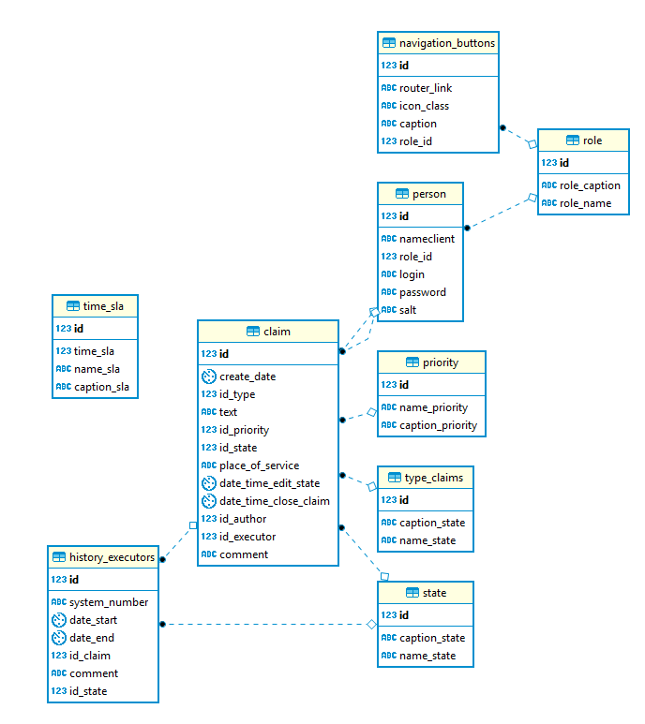

Рисунок 1

Далее представлен словарь данных.

Таблица «Claim» – «Заявки»

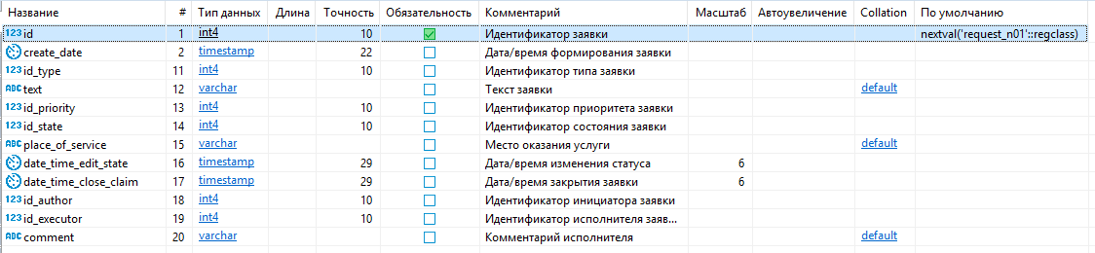

Таблица «Type_claims» – «Типы заявок»



Таблица «History_executors» – «История исполнителей»

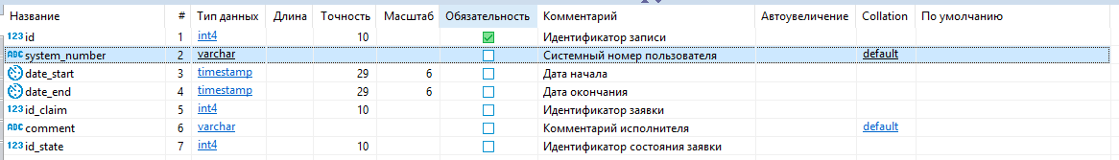

Таблица «Navigation_buttons» – «Навигационные кнопки»

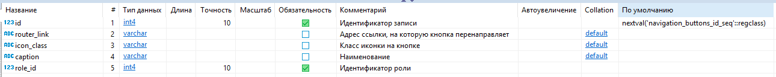

Таблица «Person» – «Пользователи»

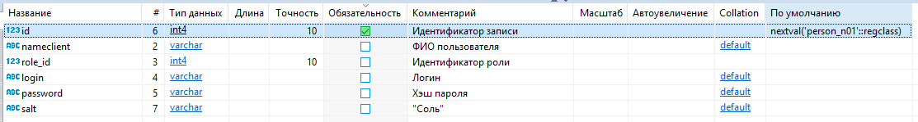

Таблица «Priority» – «Приоритет»



Таблица «Role» – «Роли»



Таблица «State» – «Статус заявки»



Таблица «Time_sla» – «Время выполнения согласно SLA»



Схема ролей в системе и их основные функции представлены на рисунке 2-6.

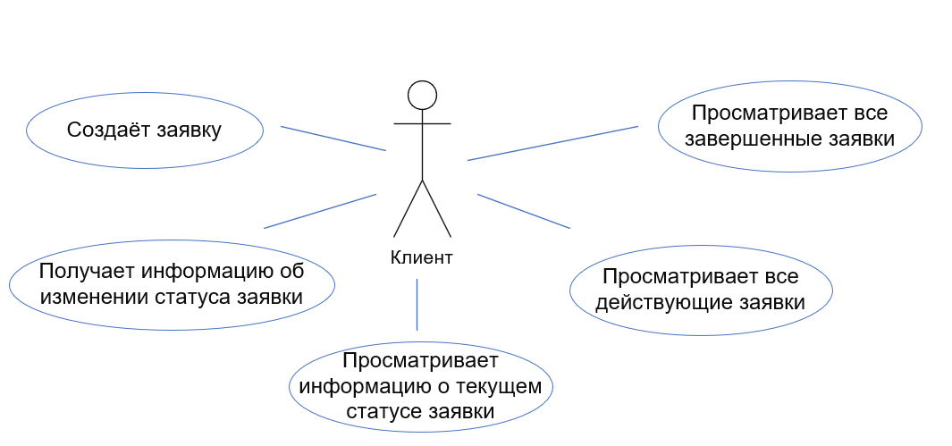

Рисунок 2 – Роль «Клиент» и его функции

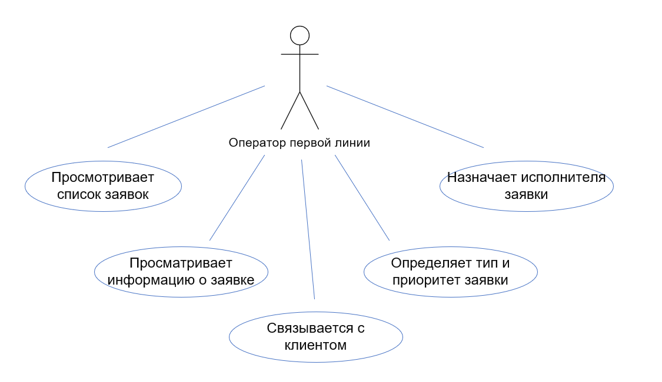

Рисунок 3 – Роль «Оператор первой линии» и его функционал

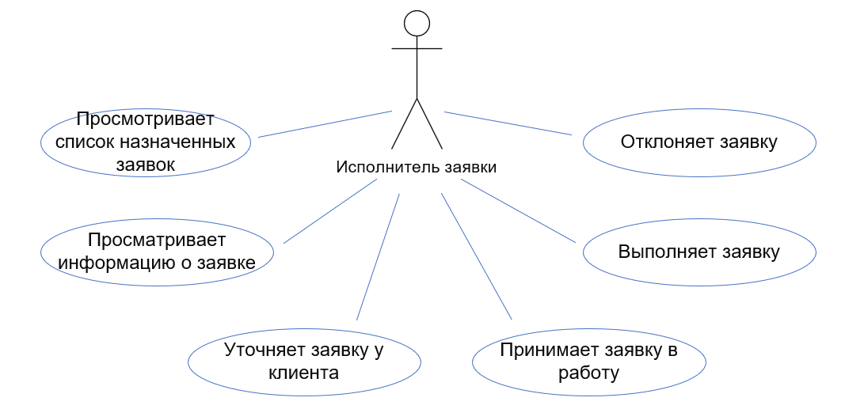

Рисунок 4 – Роль «Исполнитель заявки» и его функционал

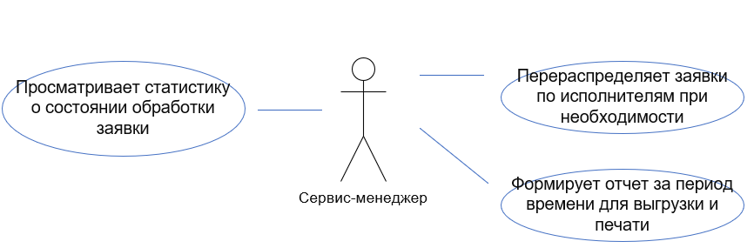

Рисунок 5 – Роль «Сервис-менеджер» и его функционал

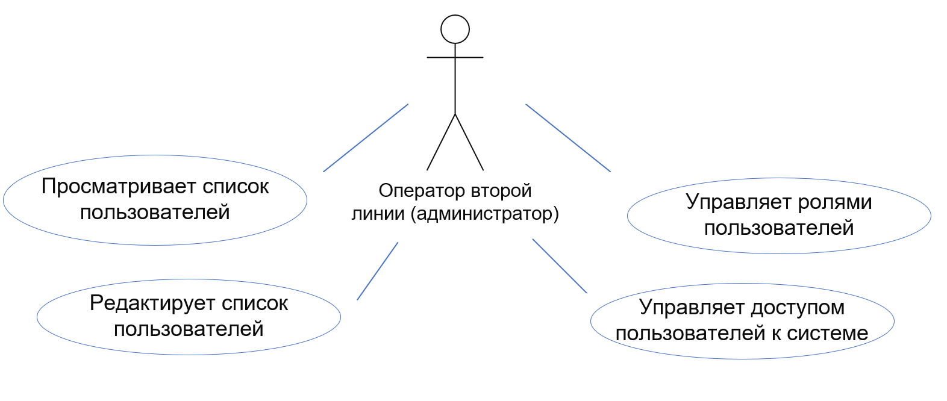

Рисунок 6 – Роль «Оператор второй линии (администратор)» и его функционал

На рисунке 6 представлена схема прохождения заявки по всем этапам в системе

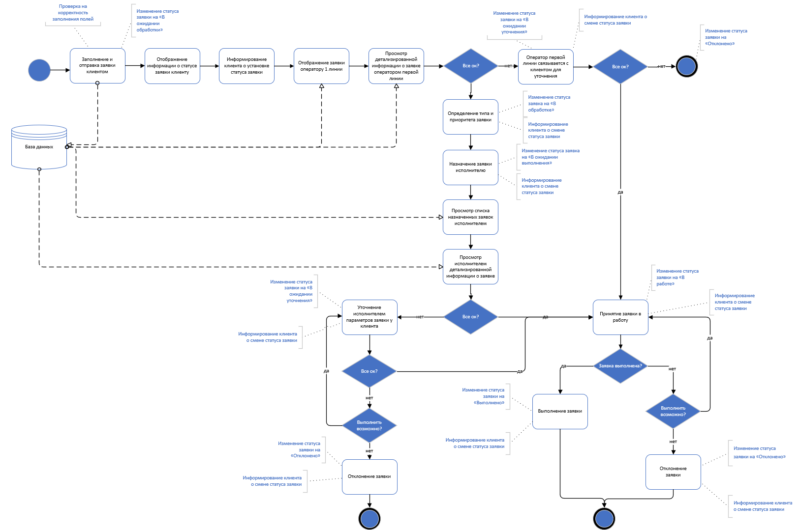

Рисунок 6